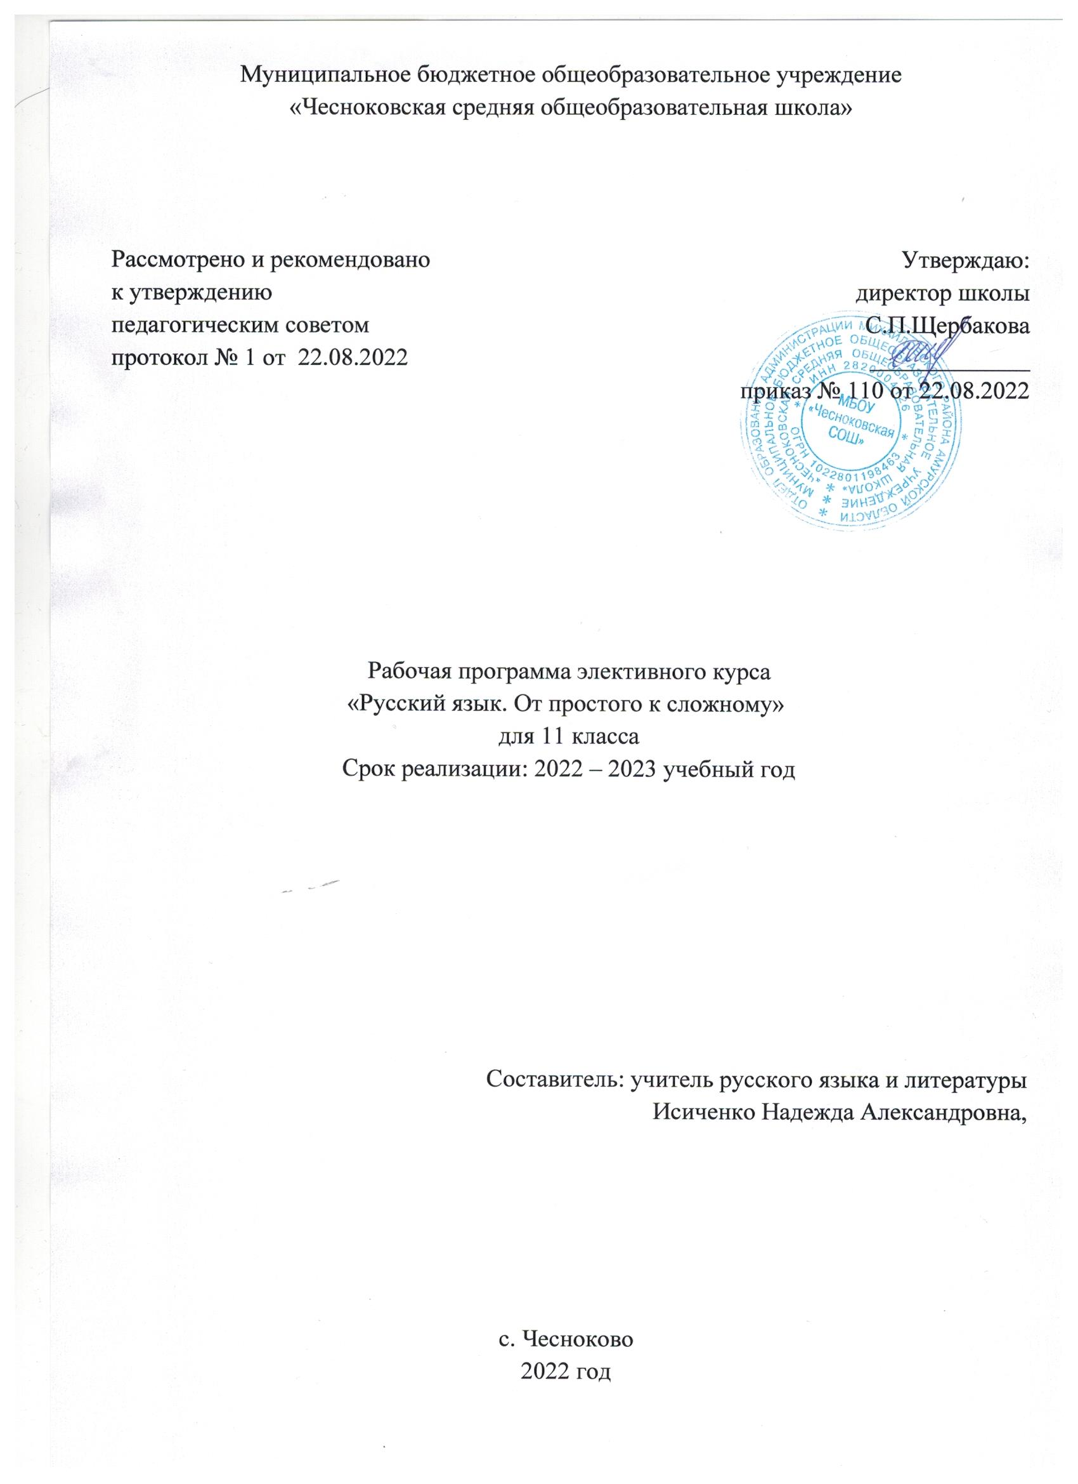

ПОЯСНИТЕЛЬНАЯ ЗАПИСКА
Рабочая программа элективного курса составлена на основе Государственного стандарта среднего (полного) общего образования по русскому языку, контрольно-измерительных материалов к проведению ЕГЭ по русскому языку за курс средней школы. Элективный предмет имеет практическую направленность и служит дополнением к основному курсу русского языка в 11 классе.
Рабочая программа элективного курса предназначена для подготовки учащихся к экзамену по русскому языку и составлена из расчета 1 час в неделю (34 часа в год).

Элективный курс «Русский язык. От простого к сложному» используется в качестве обобщающего учебного курса по русскому языку для учащихся 11 класса при подготовке к единому государственному экзамену (далее – ЕГЭ). Содержание курса опирается на знания, умения и навыки учащихся старших классов, сформированные в основной школе. Содержание программы предполагает расширение и углубление теоретического материала, позволяющее формирование практических навыков выполнения тестовых заданий на ЕГЭ. Вместе с тем курс даёт выпускникам средней школы целостное представление о богатстве русского языка, помогает использовать в повседневной практике нормативную устную и письменную речь.

ЦЕЛИ КУРСА: освоение учащимися 11 класса норм русского литературного языка, подготовка старшеклассников к выполнению заданий экзаменационной работы на более высоком качественном уровне, формирование устойчивых практических навыков выполнения тестовых и коммуникативных задач на ЕГЭ, а также пользования нормированной устной и письменной речью в различных сферах дальнейшей (послешкольной) жизни. Главная цель курса – обеспечить поддержку освоения содержания учебного предмета «Русский язык» всеми выпускниками средней школы, сформировать умения и навыки выполнения тестовых и коммуникативных заданий на уровне, позволяющем и учителю, и (что самое важное) выпускникам прогнозировать положительные результаты выполнения экзаменационной работы в с учетом способностей и языковой подготовки обучающихся.

Задачи курса:
- изучение нормативных и методических документов Минобрнауки, материалов по организации и проведению ЕГЭ по русскому языку;
- совершенствование языковой грамотности учащихся, формирование умения выполнять все виды языкового анализа;
- дифференциация освоения алгоритмов выполнения тестовых и коммуникативных задач учащимися с разным уровнем языковой подготовки;
- обучение старшеклассников осознанному выбору правильных ответов при выполнении тестовых заданий;
- освоение стилистического многообразия и практического использования художественно-выразительных средств русского языка;
- совершенствование лингвистической компетенции выпускников при выполнении части С экзаменационной работы.

Элективный курс обеспечивает к концу его изучения овладение следующими умениями:
- умение оценивать речь с точки зрения языковых норм русского литературного языка (орфоэпических, лексических, словообразовательных, морфологических, синтаксических);
- умение применять знания по фонетике, лексике, морфемике, словообразованию, морфологии и синтаксису в практике правописания;
- умение соблюдать в речевой практике основные синтаксические нормы русского литературного языка;
- умение адекватно понимать информацию (основную и дополнительную, явную и скрытую) письменного сообщения (текста, микротекста);
- умение понимать и интерпретировать содержание исходного текста;
- умение создавать связное высказывание, выражая в нем собственное мнение по прочитанному тексту;
- умение аргументировать собственное мнение и последовательно излагать свои мысли;
- умение оформлять письменную речь в соответствии с грамматическими и пунктуационными нормами литературного языка и соответствующими требованиями к письменной экзаменационной работе.

СОДЕРЖАНИЕ ПРОГРАММЫ

Введение. Нормативные и методические документы по подготовке и проведению государственной (итоговой) аттестации в форме ЕГЭ по русскому языку. Особенности ЕГЭ по русскому языку. Спецификация экзаменационной работы. Кодификатор. Демонстрационная версия. Критерии и нормы оценки тестовых заданий и сочинения.

Языковые нормы. Литературный язык. Нормированность речи. Типы норм . Словари русского языка. Словарь трудностей русского языка.
Орфоэпическая норма, основные правила орфоэпии. Акцентологическая норма (нормы ударения). Причины нарушения орфоэпических и акцентологических норм. Предупреждение ошибок на орфоэпическом уровне.
Лексическая норма. Лексическое и грамматическое значения слова. Лексическое многообразие лексики русского языка: омонимы, синонимы, антонимы, паронимы; общеупотребительная лексика и лексика ограниченного употребления; заимствованная лексика, устаревшие и новые слова. Фразеологизмы. Речевые ошибки на лексическом уровне, их предупреждение.

Грамматические нормы (словообразовательная, морфологическая, синтаксическая нормы).
Словообразовательная норма. Способы словообразования. Ошибочное словообразование. Предупреждение ошибок при словообразовании и словообразовательном анализе.
Морфологические нормы. Правила и нормы образования форм слов разных частей речи. Морфологический анализ слова. Грамматические и речевые ошибки на морфологическом уровне, их предупреждение.
Синтаксические нормы. Словосочетание. Виды словосочетаний. Построение словосочетаний. Лексическая сочетаемость слов в словосочетаниях.
Предложение. Порядок слов в предложении. Виды предложений. Грамматическая (предикативная) основа предложения. Подлежащее и сказуемое как главные члены предложения, способы их выражения. Простое и сложное предложения. Интонационная норма. Нормы согласования (правила согласования слов, согласование сказуемого с подлежащим, согласование определений с определяемым словом). Нормы управления. Построение предложений с однородными членами. Построение сложноподчиненных предложений. Нормы примыкания. Правильное использование деепричастного оборота. Синтаксическая синонимия. Правила преобразования прямой речи в косвенную. Типичные ошибки при нарушении синтаксических норм, их предупреждение.

Нормы письменной речи: орфографические и пунктуационные нормы.
Орфографическая грамотность. Использование алгоритмов при освоении орфографических правил. Трудные случаи русской орфографии: правописание –Н- и –НН- в суффиксах различных частей речи; правописание корней. Правописание приставок; правописание личных окончаний глаголов и суффиксов причастий настоящего времени; правописание суффиксов различных частей речи (кроме –Н-/-НН-); правописание НЕ и НИ; слитное, дефисное и раздельное написание омонимичных слов и сочетаний слов).
Пунктуационная грамотность. Использование алгоритмов при освоении пунктуационных норм. Трудные случаи пунктуации. Пунктуация в простом предложении: знаки препинания в предложениях с однородными членами, при обособленных членах (определениях, обстоятельствах); знаки препинания в предложениях со словами и конструкциями, грамматически не связанными с членами предложения. Пунктуация в сложных предложениях: в бессоюзном сложном предложении, в сложноподчинённом предложении; знаки препинания в сложном предложении с союзной и бессоюзной связью. Сложное предложение с разными видами связи.

Текст: структура, языковое оформление. Смысловая и композиционная целостность текста. Последовательность предложений в тексте. Разноаспектный анализ текста. Логико-смысловые отношения между частями микротекста. Средства связи предложений в тексте. Основная и дополнительная информация микротекста. Информационная обработка письменных текстов различных стилей и жанров.
Функционально-смысловые типы речи, их отличительные признаки. Предупреждение ошибок при определении типов речи.
Функциональные стили, их характеристика. Специфика отдельных стилей речи (произношение, словообразование, лексика и фразеология, морфология, синтаксис). Предупреждение ошибок при определении стиля текста, его фрагмента.

Изобразительно-выразительные средства языка. Выразительные средства лексики и фразеологии. Тропы, их характеристика. Стилистические фигуры.
Коммуникативная компетенция выпускника (сочинение). Умения, проверяемые на коммуникативном уровне выполнения экзаменационной работы. Исходные тексты, их характеристика. Информационная насыщенность текстов предыдущих лет. Жанровое многообразие сочинений. Требования к письменной работе выпускника. Композиция письменной экзаменационной работы.
Формулировка проблем исходного текста. Виды проблем. Способы формулировки проблемы. Анализ текстов и проблем экзаменационных работ предыдущих лет.
Комментарий к сформулированной проблеме исходного текста. Способы комментария проблемы. Письменное оформление комментария.
Авторская позиция. Отражение авторской позиции в тексте. Требования к формулировке позиции автора в письменной работе. Анализ оформления авторской позиции в письменных работах выпускников.
Аргументация собственного мнения по проблеме. Формы аргументации. Правила использования аргументов. Источники аргументации. Анализ письменных работ выпускников с точки зрения правильности и убедительности приводимых аргументов.
Смысловая цельность, речевая связность и последовательность изложения. Логические ошибки, их характеристика и предупреждение. Абзацное членение, типичные ошибки в абзацном членении письменной работы, их предупреждение.
Точность и выразительность речи. Речевая культура. Требования к точности и выразительности речи. Грамматический строй речи. Речевые недочеты.
Фоновое оформление работы. Фактические ошибки, их предупреждение.
Этическая норма.
Анализ и редактирование образцов ученических сочинений. Редактирование собственных текстов.
Обобщающее повторение.

Календарно - тематическое планирование элективного курса
«Русский язык. От простого к сложному» ( 34 часов -1 час в неделю )
№ | Тема | Дата по плану | Дата по факту
1 | Введение. Цели и задачи курса. Знакомство демоверсией | 5.09
2 | Орфоэпия. Орфоэпические нормы. ЕГЭ 4 | 12.09
3 | Лексика. Лексические нормы. Слова – паронимы. ЕГЭ 5 | 19.09
4 | Лексические выразительные средства. Тропы. ЕГЭ 26 | 26.09
5 | Синтаксические средства выразительности. ЕГЭ 26 | 3.10
6 | Изобразительно-выразительные средства языка. ЕГЭ 26 | 10.10
7 | Морфология. Самостоятельные и служебные части речи. 9-13 | 17.10
8 | Морфологические нормы. Грамматические ошибки, связанные с их нарушением. ЕГЭ 7 | 24.10
9 | Синтаксические нормы. Грамматические ошибки, связанные с их нарушением.  ЕГЭ 8 | 7.11
10 | Синтаксис. Предложение. Простое, осложненное, сложное предложение. Синонимия синтаксических конструкций. | 14.11
11 | Синтаксические выразительные средства. Стилистические фигуры. ЕГЭ 26 | 21.11
12 | Пунктуация. Знаки препинания в простом предложении, осложненном однородными членами, обособленными определениями, обстоятельствами, вводными словами. ЕГЭ 15, 16 | 28.11
13 | Пунктуация. Знаки препинания в сложносочиненном предложении. ЕГЭ 19 | 5.12
14 | Пунктуация. Знаки препинания в бессоюзном сложном предложении. | 12.12
15 | Пунктуация. Знаки препинания в сложноподчиненном предложении. ЕГЭ 18,19 | 19.12
16 | Пунктуация. Знаки препинания в предложениях с разными видами связи. ЕГЭ 19 | 26.12
17 | Пунктуация. Знаки препинания в предложениях с разными видами связи. ЕГЭ 19 | 16.01
18 | Текст. Выделение основной и дополнительной информации в тексте. Способы и средства связи предложений в тексте. ЕГЭ | 23.01
19 | Текст. Стили и типы речи. Задания ЕГЭ | 30.01
20 | Задание 27. Композиция сочинения. Критерии оценивания задания 27 | 6.02
21 | Виды вступлений к сочинению | 13.02
22 | Формулировка проблемы текста. Способы формулировки проблемы. | 20.02
23 | Комментарий к сформулированной проблеме | 27.02
24 | Позиция автора | 6.03
25 | Аргументация собственного мнения по проблеме | 13.03
26 | Способы аргументации собственного мнения. | 20.03
27 | Типы аргументов | 3.04
28 | Создание банка данных аргументов | 10.04
29 | Виды заключений к сочинению | 17.04
30 | Написание сочинения-рассуждения | 24.04
31 | Анализ (самоанализ) сочинения-рассуждения | 8.05
32 | Речевое оформление сочинения. | 15.05
33 | Итоговое тестирование | 22.05
34 | Выполнение задания 27

